Муниципальное казенное учреждение
Центр содействия семейному устройству для детей сирот и детей оставшихся без попечения родителей «Дорогинский»

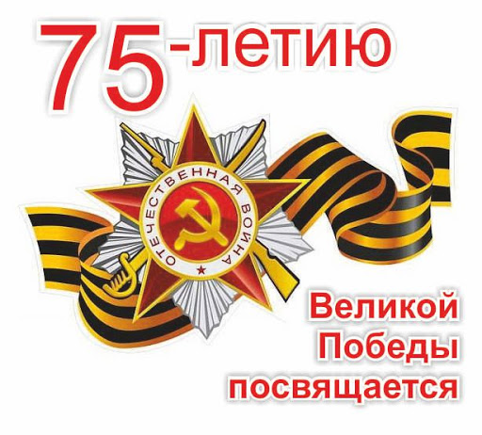

2020 год

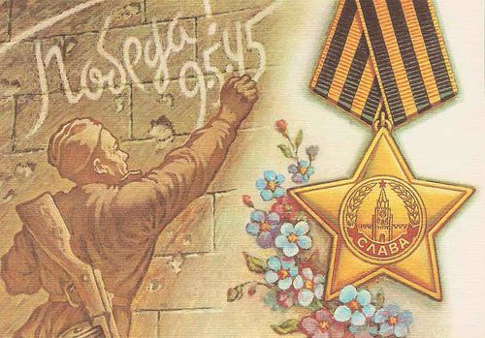

Рузанкина Яна 13 лет

« Я посмотрела фильм «Мальчик в полосатой пижаме», который показал мне жизнь во время войны самих фашистов и их семьи. В фильме рассказывалось о том, что были люди, которые жили в Германии и не хотели видеть войну. Они были против войны, презирали ее. А были и те, кто слепо верил Гитлеру. Кто был фашистом и служил фюреру, убивая не в чем не повинных людей В этом фильме был мужчина, звали которого дядей Пашей, он ненавидел всех фашистов и в глубине души полюбил мальчика Бруно, отец которого - фашист. Бруно не любил войну и полюбил своего нового друга еврея из лагеря. Хотя ему было запрещено с ним общаться, Бруно в друге души не чаял. Бруно погиб в том же концлагере вместе со своим другом, решив помочь найти отца своего друга.
Война – это страшно.
Я благодарна всем тем, кто воевал, кто погиб на войне.
Благодарна им за то, что у нас над головой мирное небо! И я хочу, чтобы никто и ни когда больше не видел ужасов войны».

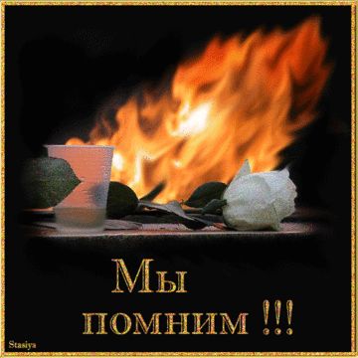
Иванова Светлана 12 лет.

«В этом году в нашем Центре показывали много фильмов о войне. Хочу рассказать о фильме «Единичка». Когда мы сели его смотреть, он мне сначала не очень понравился. Но когда я его досмотрела до конца, то решила, что напишу только о нем…
В этом фильме было три роты, одну из них отправили на задание с командой, в которой были одни мужчины. Фильм так и назывался – «Единичка». Мне очень было жаль, когда в конце фильма погибла вся рота солдат. Эта рота защищала детей. Дети прятались в старом замке. Но фашисты рано радовались, что убили всех наших солдат. Спасать детей подоспела наша помощь…. Когда приехали солдаты я очень обрадовалась.
Война – это страшно, на ней погибали наши деды и прадеды. У каждой семьи были погибшие.
Благодаря подвигу наших прадедов мы сейчас живем, наше небо спокойное и мирное.

Я очень благодарна нашим ветеранам! Благодарю солдат Великой Отечественной войны! Я хочу сказать им
СПАСИБО!»

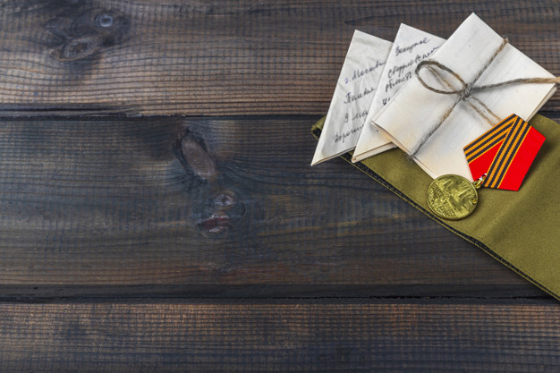
Ремизова Карина 15 лет

Я хочу, чтоб голос
Орудийной канонады
Не услышал маленький ребенок,
И не познал он ужасов войны!

Я не хочу, чтоб голод Ленинграда
Коснулся их, своей блокадною рукой.
Я не хочу, чтоб даты обнажились
Под роковую опухоль земли.
Я не хочу, чтоб они ожили
И чью-то жизнь с собою унесли.

Хочу, чтобы раскатов канонады.
Не слышали мы больше никогда!
Хочу, чтоб пели и плясали дети
И мирной наша жизнь была всегда!

Я ни когда не видела войны
И ужаса ее по фильмам представляю.
И то, что мир наш хочет тишины

Я по рассказам прадеда и знаю.

Он помнит голод, холод, нищету
И те уставшие глаза однополчанцев
Когда они смотрели вдаль
И повторяли
Наше дело правое: «Победа будет за нами!»

От всей души хотим сказать:
Спасибо Вам за солнце ясный свет,
За радость жизни в каждом миге нашем
За трели соловья и за рассвет.
И за поля цветущие в ромашках!!!

Пивцайкин Вася 9 лет

«За нашу Родину пострадало много солдат. Пострадали и солдаты и те, кто не воевал, а жил в тылу. Кто жил в тылу старались много работать, что бы наши солдаты хорошо воевали. Я радуюсь, что наши солдаты победили, и у фашистов не осталось шанса выиграть.
Я знаю, что мой прадед вернулся с войны. Я очень им горжусь и говорю ему «Спасибо»!

Ларина Валерия 11 лет

« 9 мая – это самый важный праздник! В этот праздник мы вспоминаем, как воевали наши дедушки и прадедушки! В этот день все вспоминают о солдатах, которые погибли на войне. Вспоминают о всех кто жил и воевал в то время, кто погиб. Я очень горжусь ими! Хорошо, мы сейчас живем и не знаем, что такое война. Мне очень нравиться этот праздник!»

Торбенко Григорий 13 лет


« 9 мая – Великий праздник. У меня воевал мой прадед. Я его не помню, мне было всего шесть месяцев, когда он умер, но про него мне рассказывал мой дедушка. У прадеда были медали. Дедушка рассказывал, что мой прадед был командиром. Во время боев на войне он получил ранение. Мою прабабушку он встретил после войны. У нее отец погиб на войне. Из той деревни, где они жили на фронт ушли почти все мужчины».



Кондренко Дмитрий 14 лет

«Мой папа мне рассказывал о том, что мой дедушка воевал. С войны он вернулся с Победой. Своего прадеда я не помню, но я горжусь, что в моей семье был участник той Великой войны.
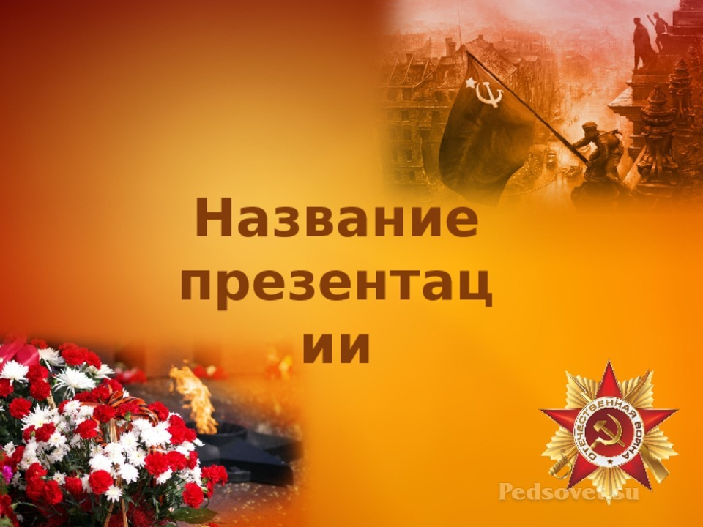
Помнить о тех страшных годах нам надо. Когда у меня будет подрастать мой сын, я непременно расскажу ему о подвигах нашего народа в Великой Отечественной войне! »

Рогальский Кирилл 15 лет

« Мой прадед воевал в 325 полку. Это мне рассказывал он сам. Мне здорово повезло, о боях с фашистами мне он и рассказывал, когда я был маленьким. Я горжусь, тем, что он дошел до Берлина и живой вернулся домой. К сожалению, в 2019 году он умер. Но я никогда не забуду о нем!
Я считаю, что праздник Победы самый главный наш праздник и мне хотелось бы с честью и достоинством жить, что бы соответствовать своему прадеду!»


Власов Павел 17 лет

«Про, тех кто воевал на войне из моей семьи, я, к сожалению ничего не знаю. Но я с большим уважением отношусь к тем, кто воевал, кто отдавал свои жизни за наше мирное небо, за нашу спокойную и счастливую жизнь. Они совершали свои подвиги на суше, на воде, в небе! Их подвиги навечно останутся в нашей памяти.
Низкий им поклон!!!!! С гордостью я говорю : « Я русский! Я готов за свою Родину, так же как и наши прославленные герои воевать и если понадобится – отдать свою жизнь».

Караваев Влад 15 лет.

«Помню, как мне рассказывала моя бабушка о своем отце. С войны он вернулся живым и невредимым. Рассказывал он о боях, о баррикадах которые он строил, о ужасах и лишениях. Рассказывал и о подвигах своих однополчан. О своем участии говорил немногословно, мало. Теперь, когда я стал взрослее, я знаю как там было на войне, какой ценой она далась! Я горжусь своим прадедом!
А после войны мой прадед поехал поднимать целину в Казахстан. Стране нужен был хлеб.
В 2005 году, за 10 дней до моего рождения его не стало »


Рузанкин Данил 17 лет

«Страшно подумать, что было - бы с нами, с нашей страной, если бы войну выиграли фашисты. И слава Героям, что они не позволили этого! Я горжусь историей моей Страны!!!! Много было отдано жизней, много пролито слез. Через неимоверные страдания прошел наш народ!
Быть военным, защищать Родину – это честь! В фильме «Офицеры» есть замечательная фраза: « Запомни, сынок - есть такая профессия – Родину защищать». Во время Великой Отечественной Войны люди совершали невероятные подвиги ради своей Родины, своего народа, своей семьи. И наша обязанность помнить великие подвиги солдат. Известных и неизвестных».

Некрасов Виталий 16 лет
«Я не знаю, воевал ли кто-нибудь в моей семье или нет. Думаю, что воевали, а как же иначе, ведь в то время все уходили на фронт или работали не жалея сил в тылу. Работали сутками, работали старики и женщины, работали дети. Вот поэтому мы и победили!
Я горжусь тем, что живу в такой стране!!! И я бы так работал! И воевать пошел бы на фронт, а если бы не взяли, то в партизаны.»

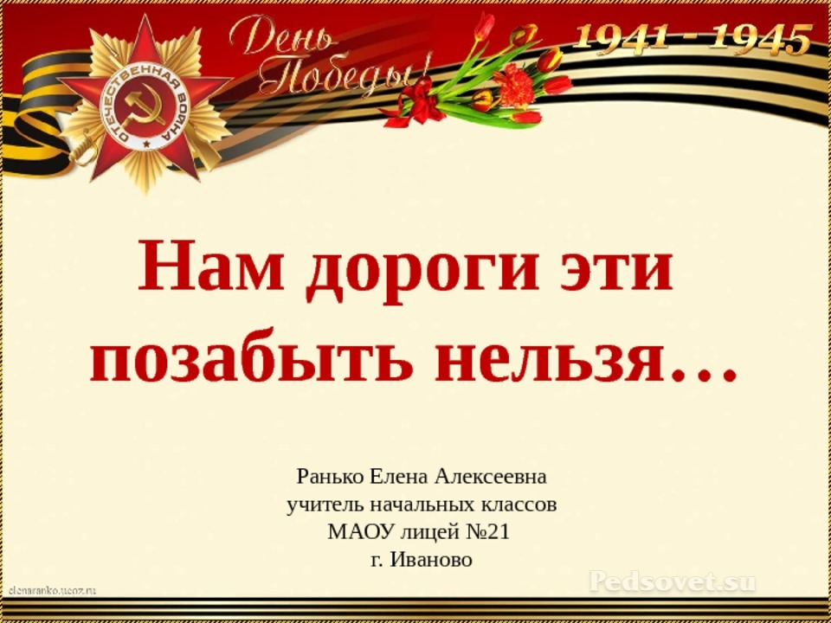
Рогатнева Татьяна 17 лет

« Мне очень больно смотреть на несправедливость по отношению к старикам! Когда их игнорируют или хуже того – обижают, или отмахиваются от них. Как можно! Молодежь сегодняшняя тоже когда-нибудь станет стариками. Так это себя, только в будущем обижать! А если вспомнить, как много они для нас сделали! После войны восстанавливали страну, строили заводы, дома, школы. И кем бы мы сегодняшние были, если бы не - ОНИ, НАШЕ СТАРШЕЕ ПОКАЛЕНИЕ! Они и войну выиграли, фашизм уничтожили.
Смотрела фильм «Баллада о солдате» - это же как ножом по сердцу! С войны возвращались с Победой, а дома нет, семьи нет, улицы нет, города разрушены! Боль, беда, маленькие дети, которые родных уже не помнят! «Папка, –как долго я тебя искал!» - чужому солдату кричал малыш. А в плену когда он был – хлеб на весь барак разделил! Хоть по маленькому кусочку, но на всех!!!. Нет, другой страны такой в мире больше нет! Мне другой не надо! Моя СТРАНА, МОЯ РОДИНА! ЭТО МОЯ РОССИЯ!!!!!!»

Качкина Софья 14 лет.

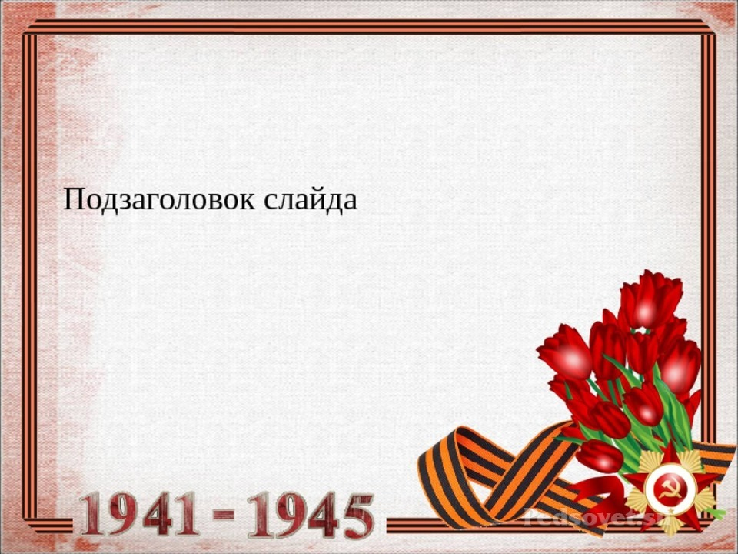
« 9 мая самый светлый праздник! Он просто Великий - этот День Победы! Мне безумно жалко, что так много молодых ребят и девчат отдали свою жизнь в борьбе с фашизмом! Они точно также любили жизнь, как и я. Но, не задумываясь, пошли защищать нашу Родину, Так бы поступила и я. Я горжусь, что живу в такой Великой стране как - Россия!»


Пчелена Елизавета. Посвящается всем узникам Дахау!
«Этого нам не забыть!»

Как говорится : «Такого врагу не пожелаешь!»
В годы второй мировой войны потаскало меня по всяким там концлагерям. Лучше бы пристрелили меня, когда к немцам сунулся, собак бы пустили, чтоб те меня подрали! Зато было бы быстро, ну пострадал бы минут 10-20 и все! А тут два года!
Первый лагерь не знаю как назывался, знаю только, что на нашей земле был. А вот второй на территории фашистов проклятых в Дахау. Об этом я узнал у немца, который тоже в это время в аду был узником. Они твари, своих же сажали, немца этого Уолтер Нефф звали. По-русски с большим акцентом говорил.
Я там недолго был, две недели, но мне этого хватило. Как говориться: «такого врагу не пожелаешь!»
Уолтер рассказал, что всех мужчин кастрируют, а женщин стерилизуют, дабы не размножались. Мне повезло! Меня это не коснулось. Я тогда всем богам молился.
Еще там один больной на всю голову ученый был. Зигмунд Ромер, он людей в ледяную воду садил и записки какие-то делал.
Всем лагерем командовал комендант Хейнрих Скондзенски.
Но среди фашистов были и хорошие немцы. Одного я знаю. Его заключили сюда, потому, что был против этого. Он первый, кто бросился мне в глаза, когда я вошел в барак.
Сидит в углу и качается, как, псих. Но через два дня мы с ним заговорили. И русский он знал хорошо.
- Меня Василий зовут, а тебя?
-Мартин.
-Вот сволочи, сколько тут немцев. Своих сажают. Падлы фашистские!- сказал я сквозь зубы.
-А они сюда сажают тех, кто им мешать будет.- с небольшим акцентом сказал Мартин.
-А кем ты работал, пока сюда не сослали?
-Я в церкви служил пастором.
Ночью 28 апреля 1945 года нас всех разбудили. Это был тот Уолтер и Георгари. Они собрали нас и сказали, что сегодня около полудня мы восстанем. Меня переполнила злость к фашистам.
День близился к полудню. Чем ближе подходило время, тем дольше оно шло. И вот раздался крик Уолтера «Ура!».
Мы начали драться, голыми руками я придушил одного фрица, но другой ударил по голове рукояткой автомата. Я потерял сознание, очнулся в бараке.
Уолтера и его друга повесили прямо посередине лагеря, и оставили висеть.
А на следующий день пришли английские войска в шесть утра.
Хенрих приказал сдаться всем солдатам, которые были в лагере, 560 человек.
Около 11 часов дня комендант вышел из лагеря и хотел сдать его, но Хенриха убили. Я тогда чуть не прыгал от радости! После того, как коменданта убили, англичане вошли в лагерь, они расстреляли 200 человек, а мы которые освободились, убили около 5о человек.
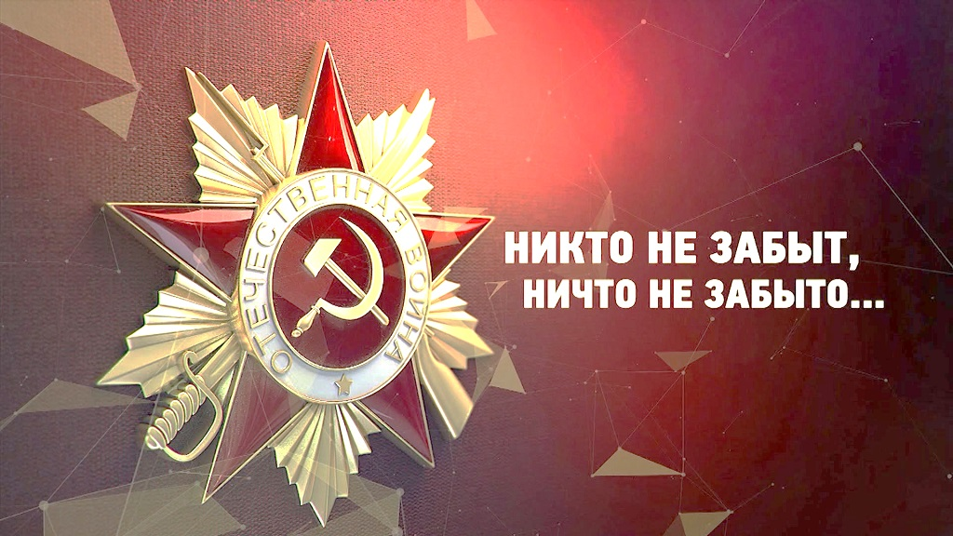
Уже к полудню «наши» освободители восстановили порядок, взяли в плен около 400 солдат.
Многих вытащили из госпиталя. Около двух часов дня всех кого взяли в плен и расстреляли. Ближе к вечеру пришло еще много солдат, которые привезли снаряды для войск и пропитание нам.
Через пять дней я лежал в Калининградском госпитале, а еще через пять дней – ПОБЕДА!

Этот рассказ основан на реальных событиях. В ВОВ, в городе Дахау был концлагерь. Все даты и люди (кроме Василия) фигурируют в истории. Сейчас этот концлагерь является музеем и его может посетить каждый.

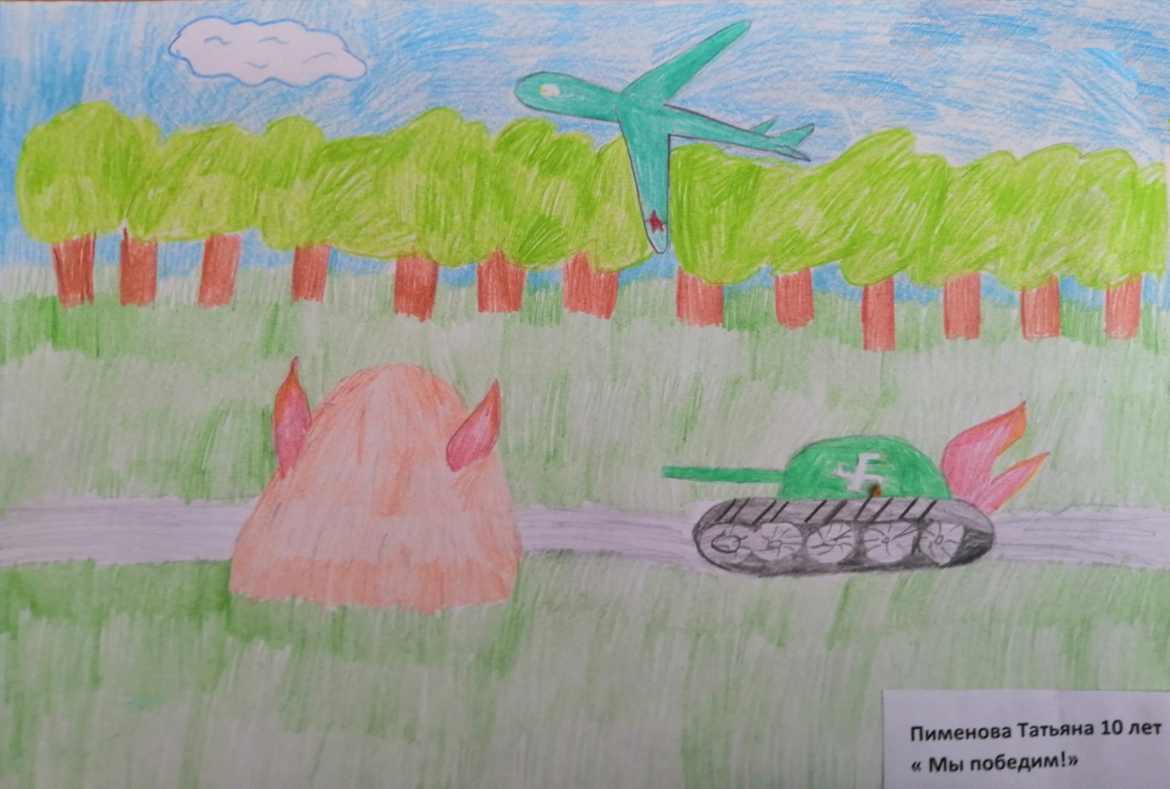
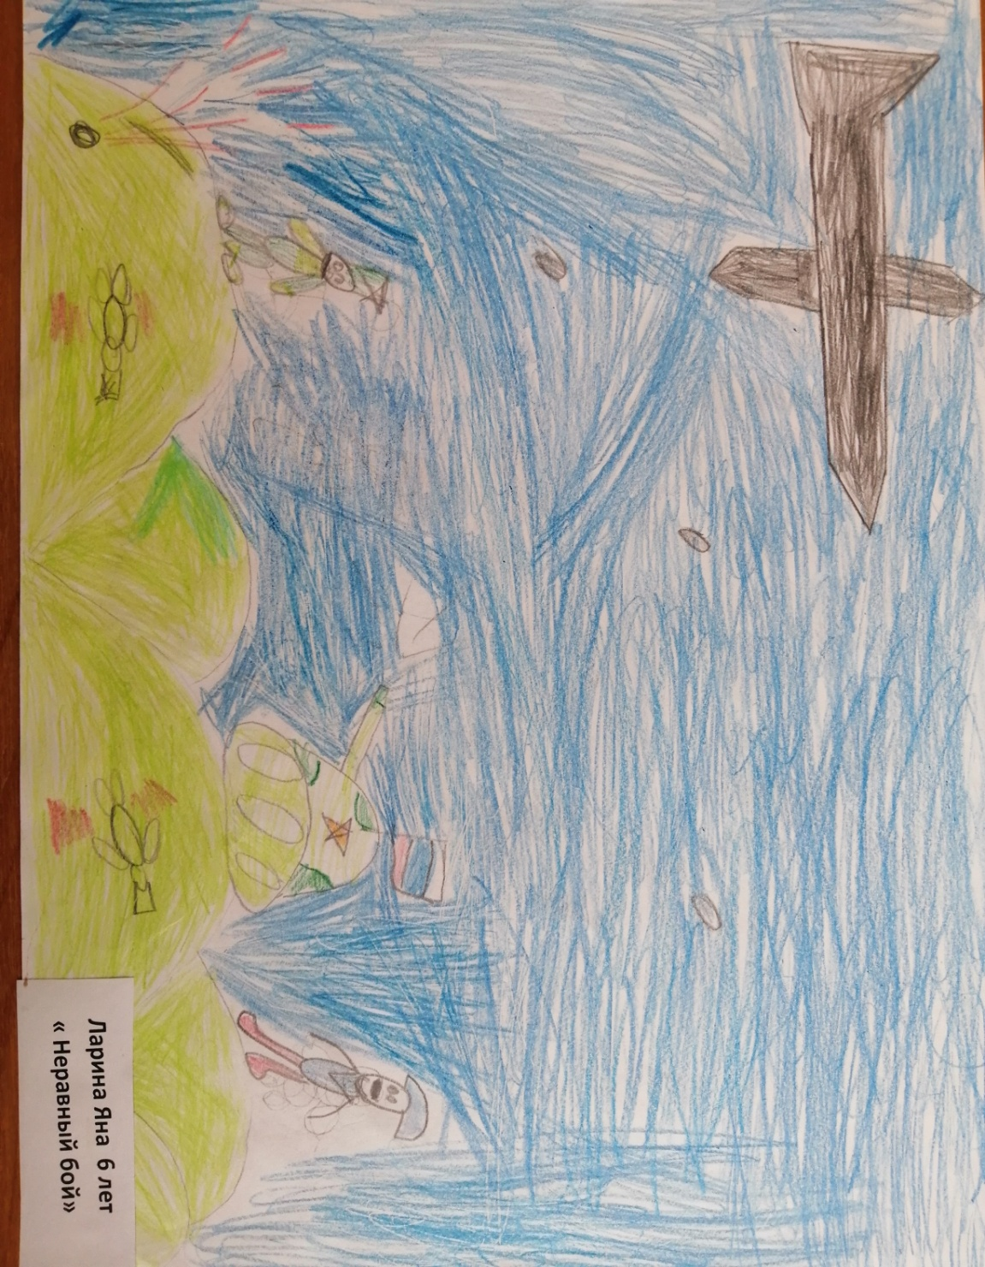
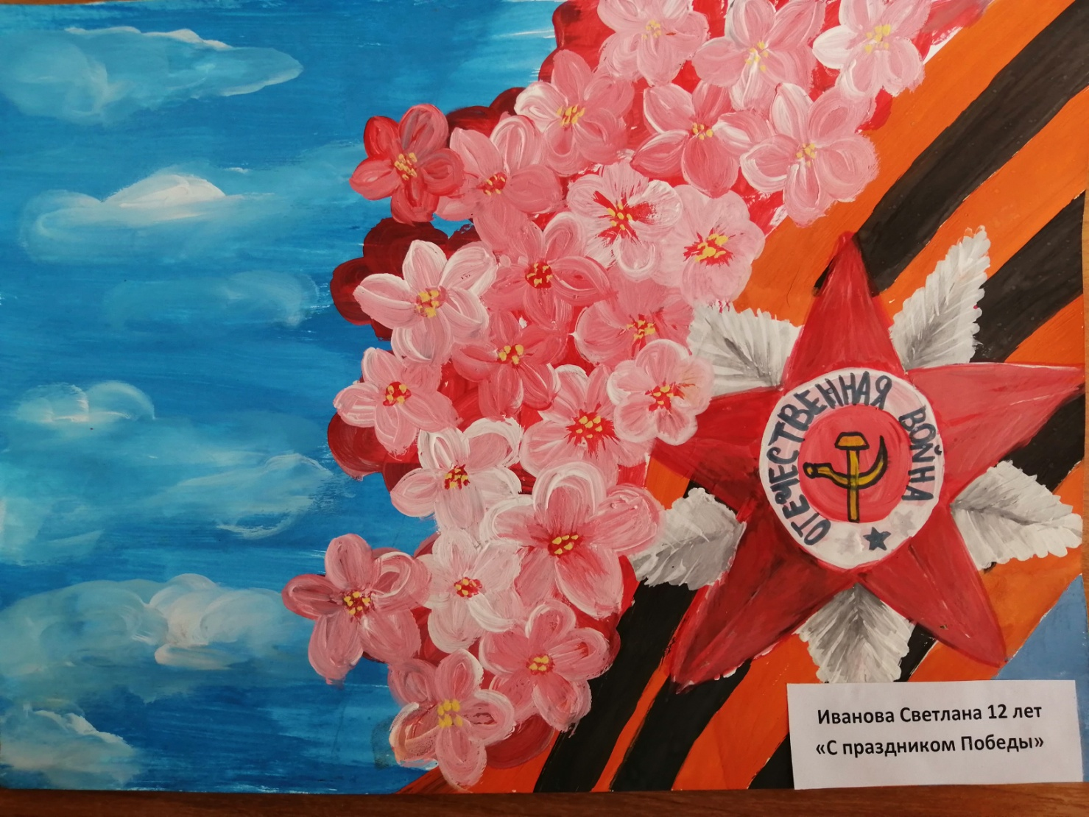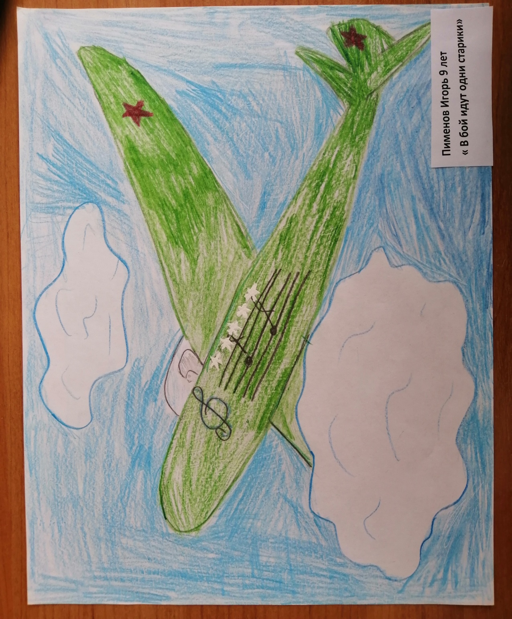

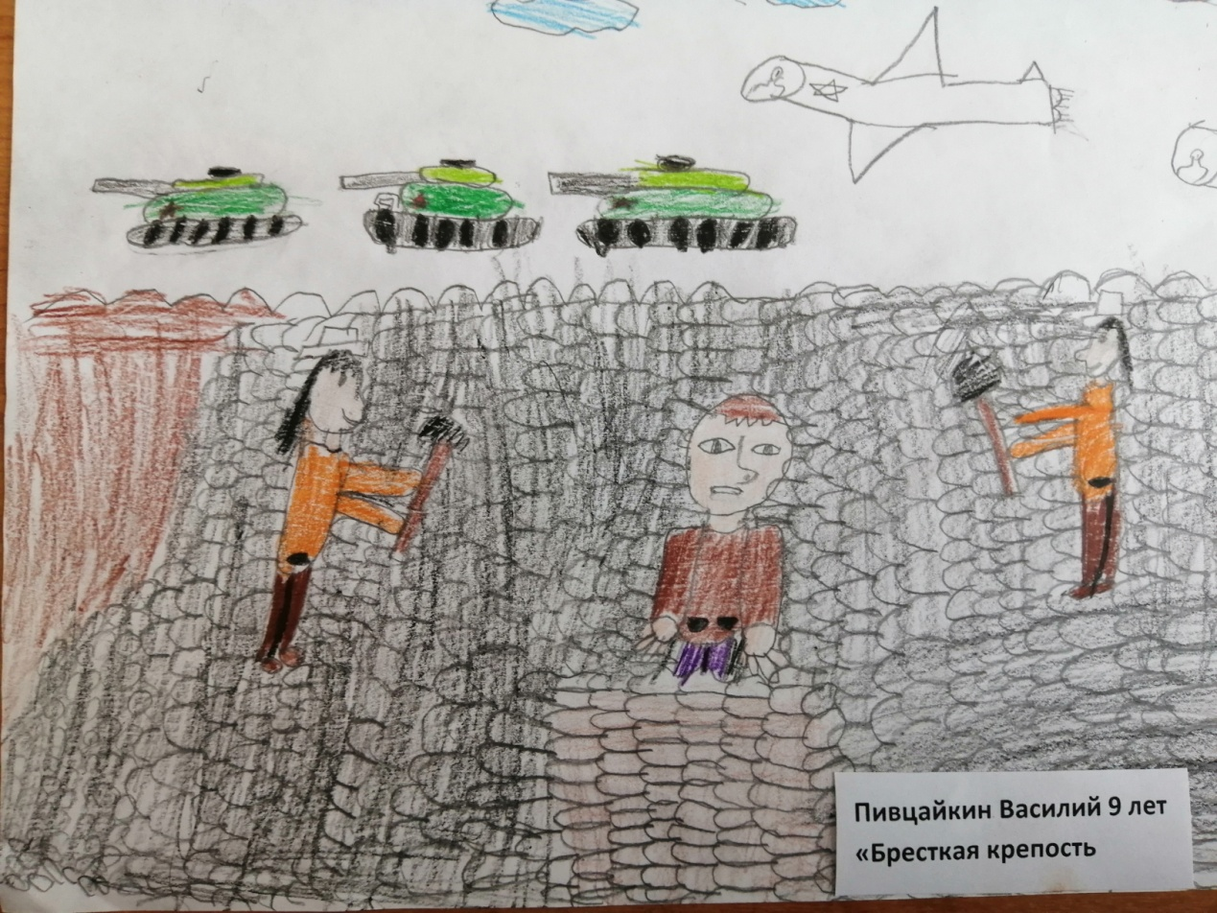

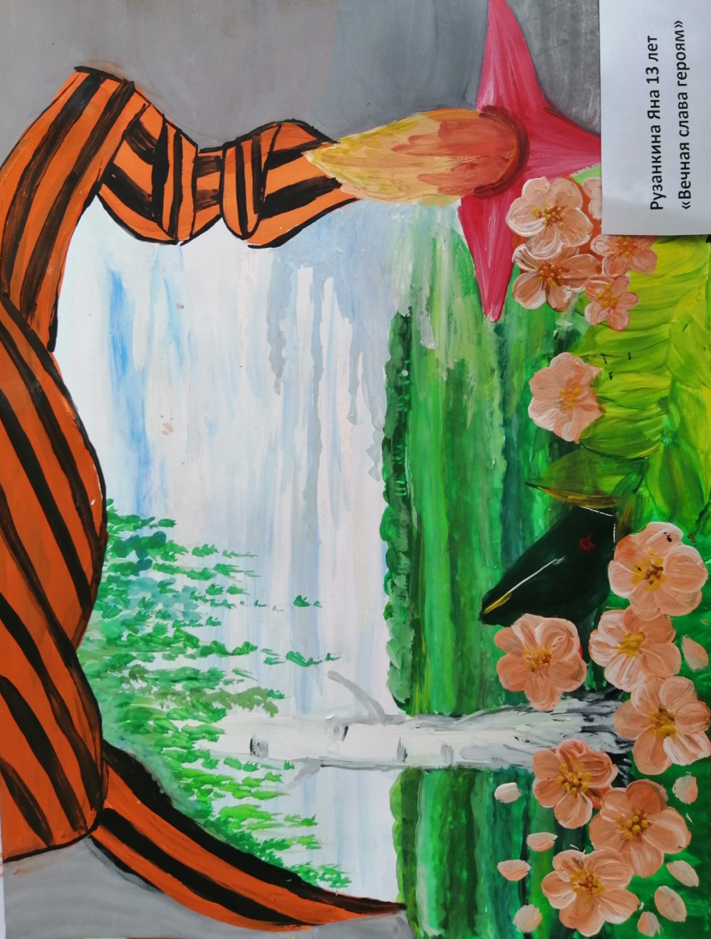

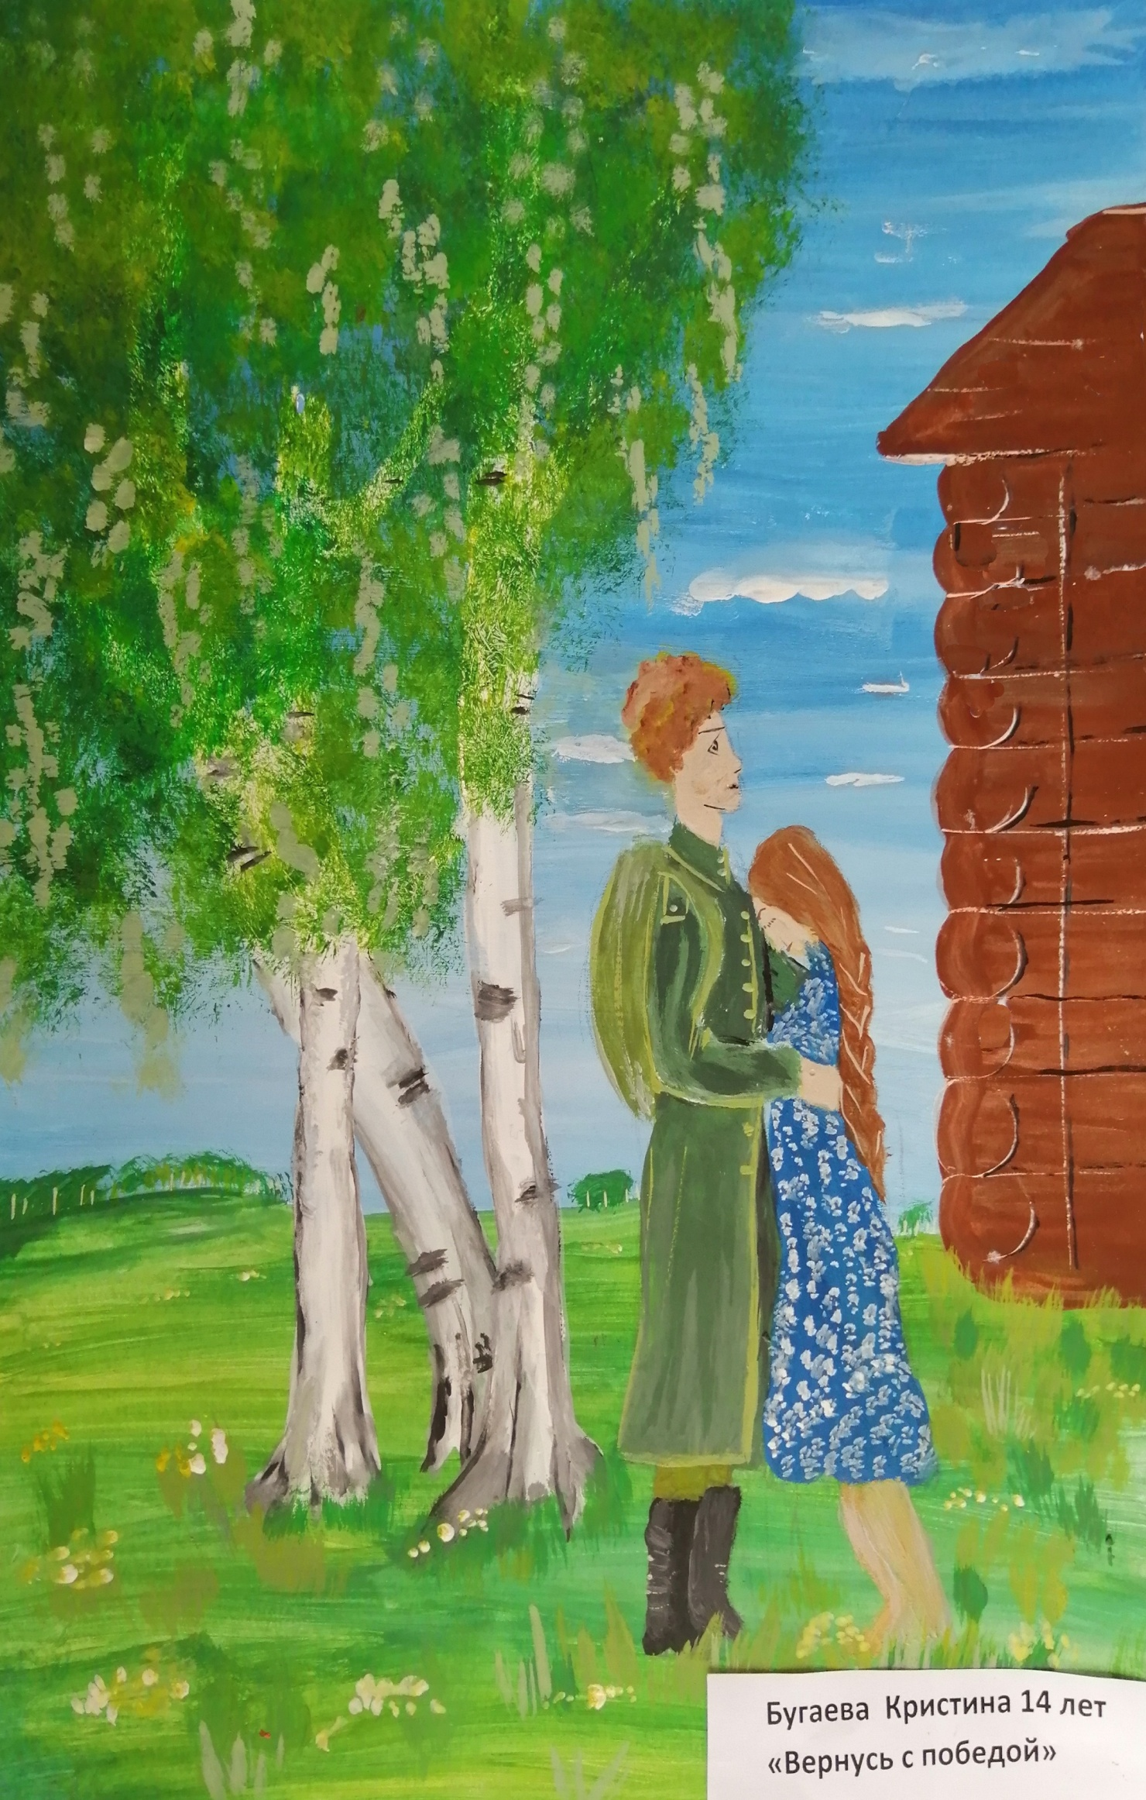

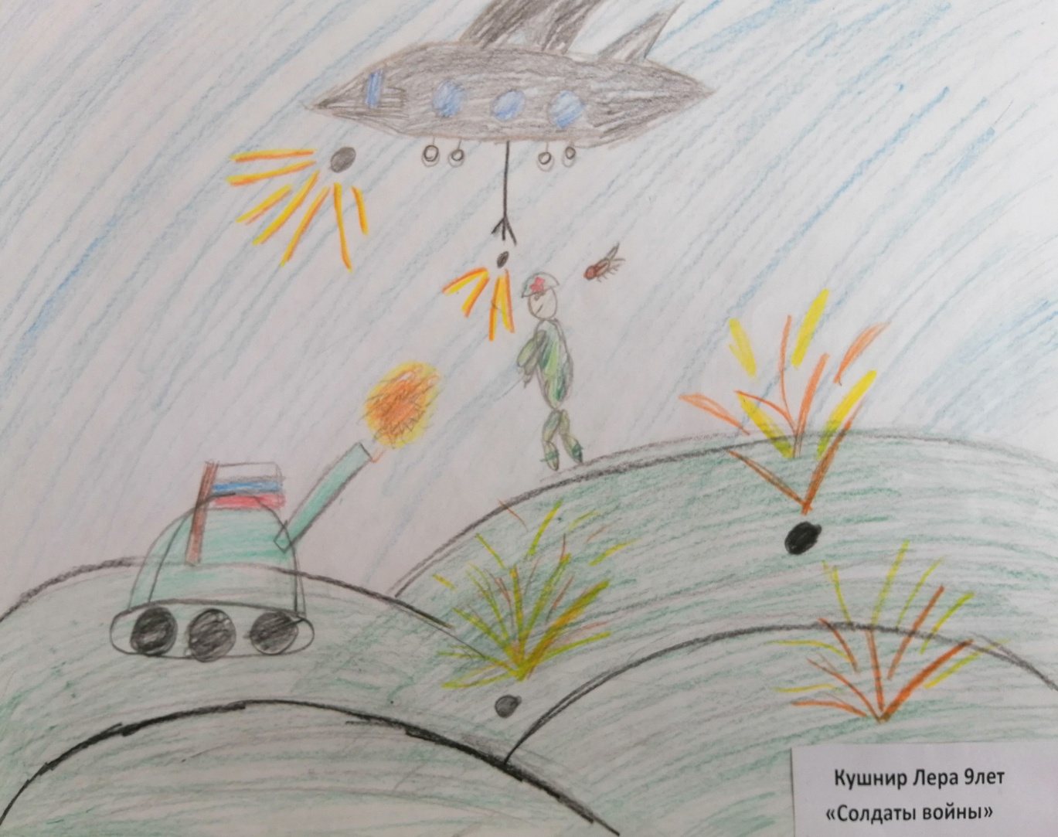

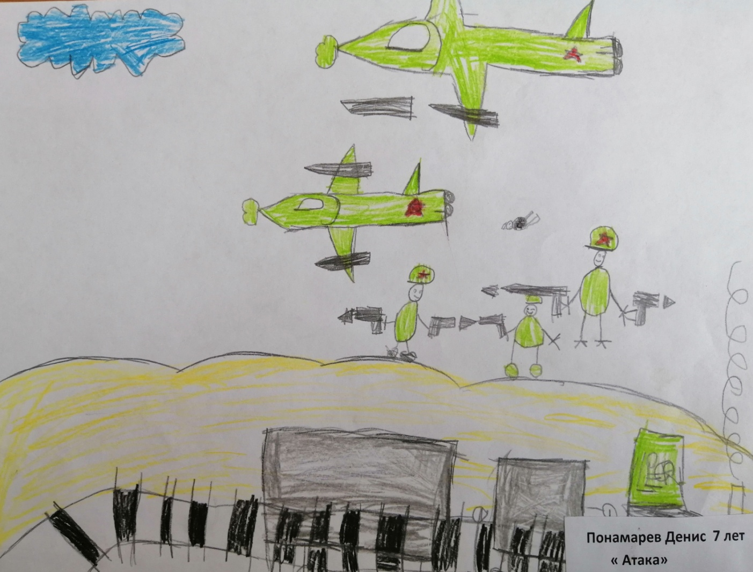

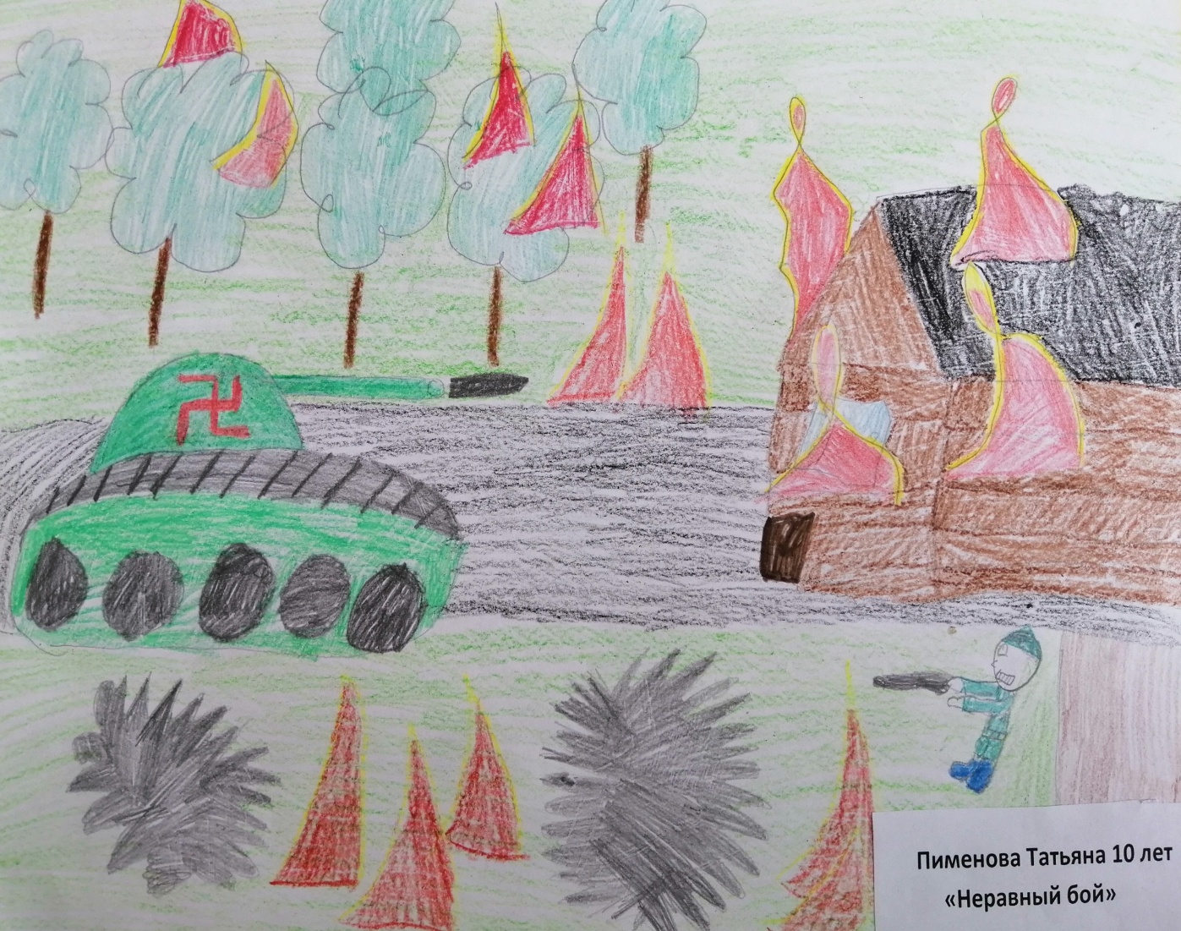

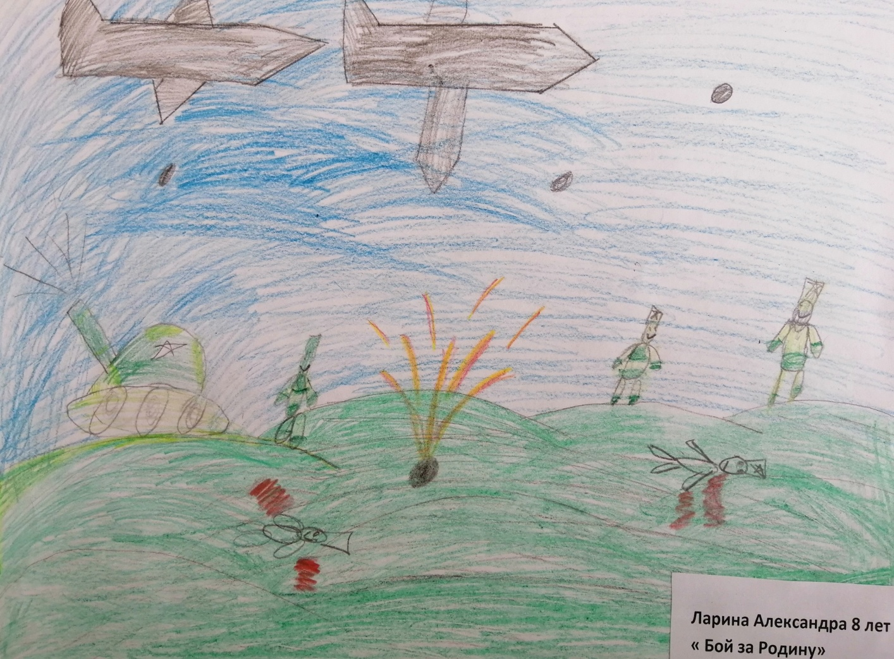

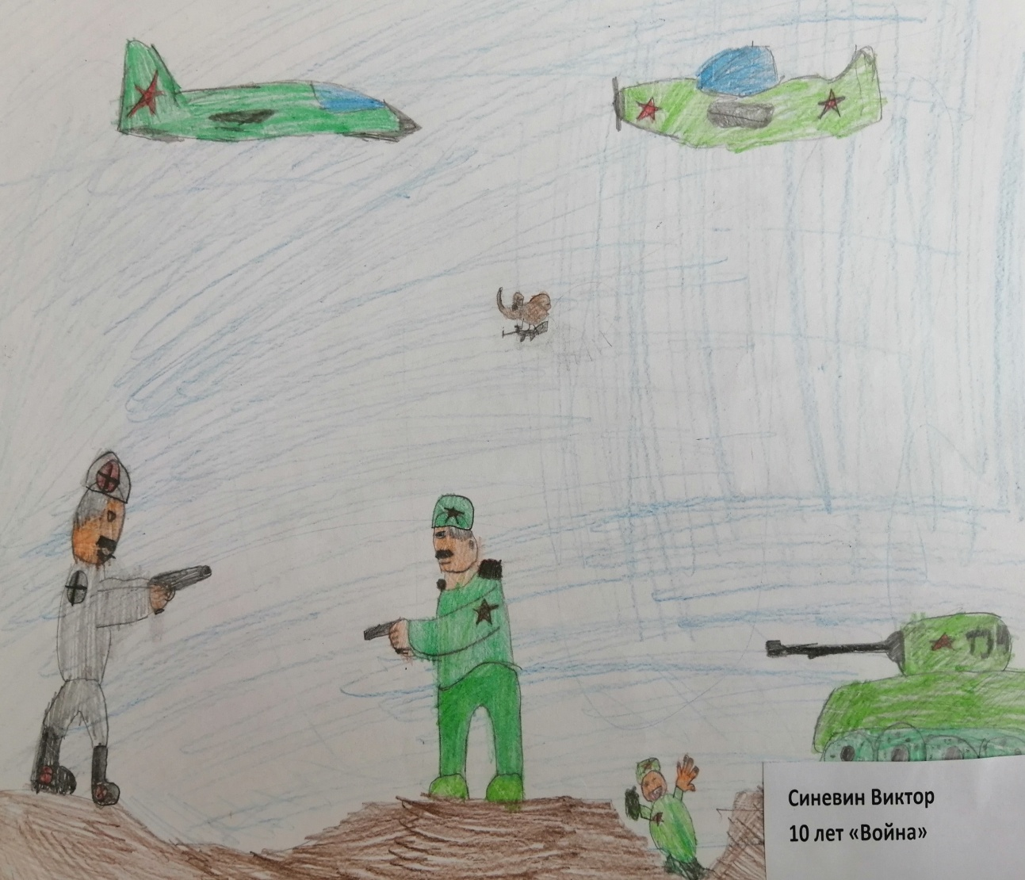

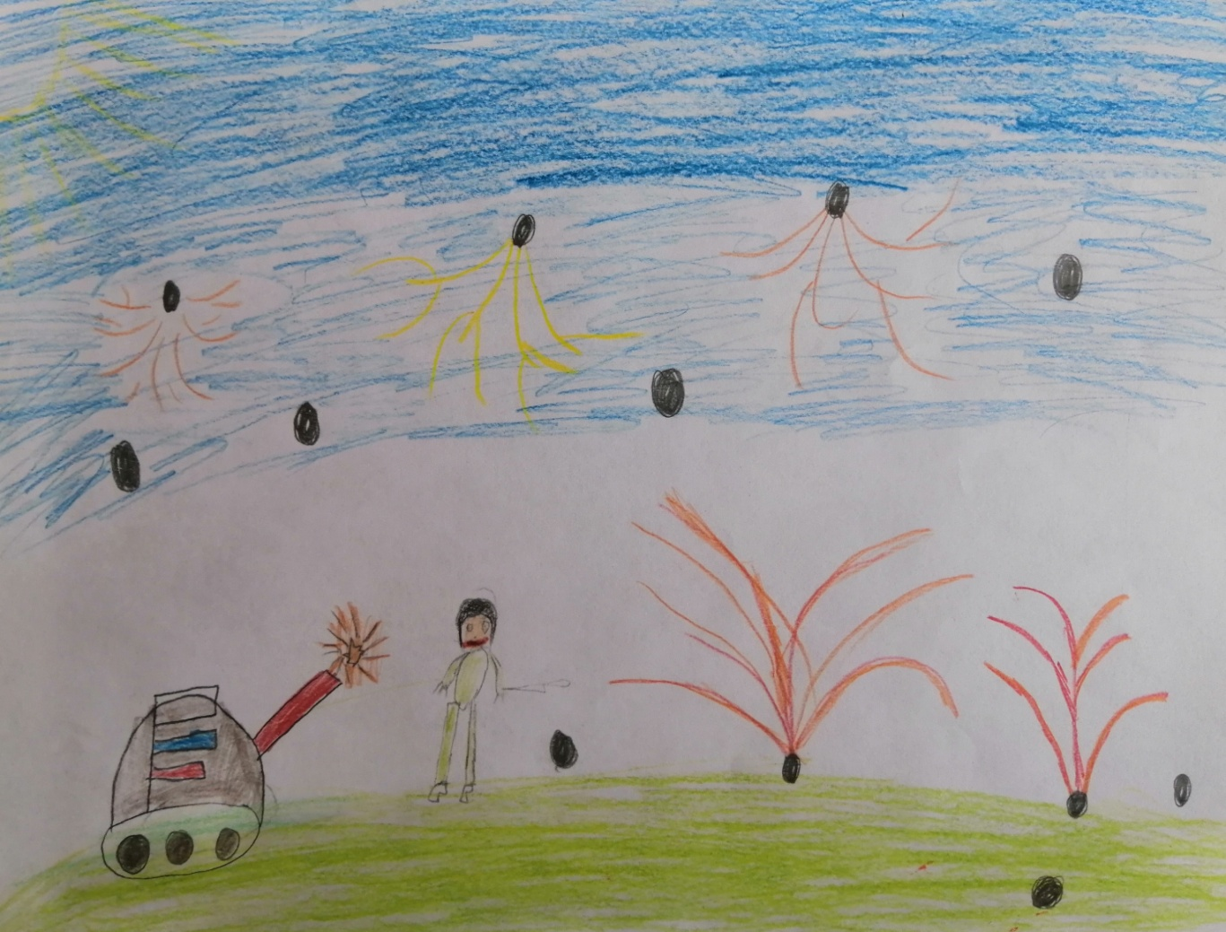

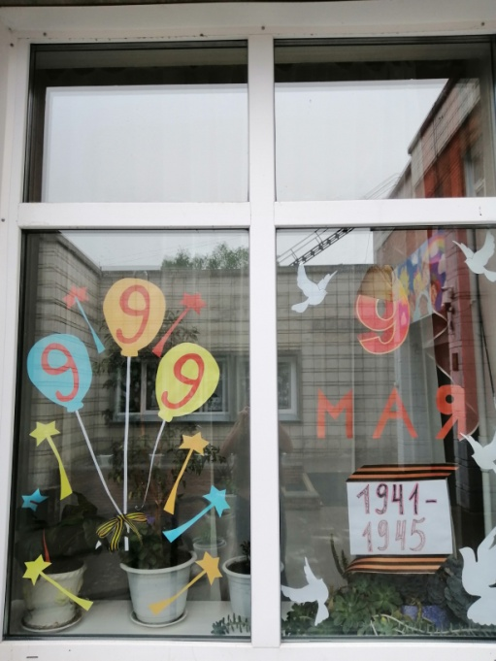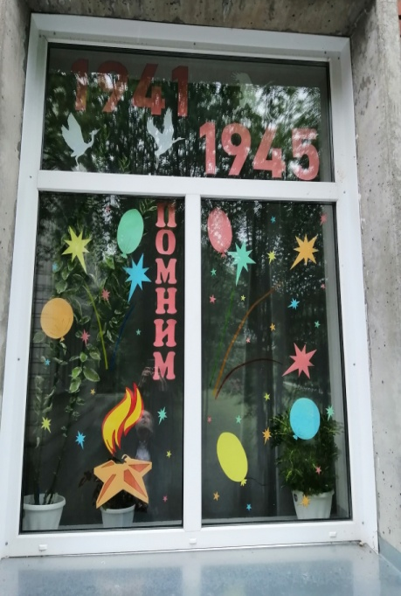
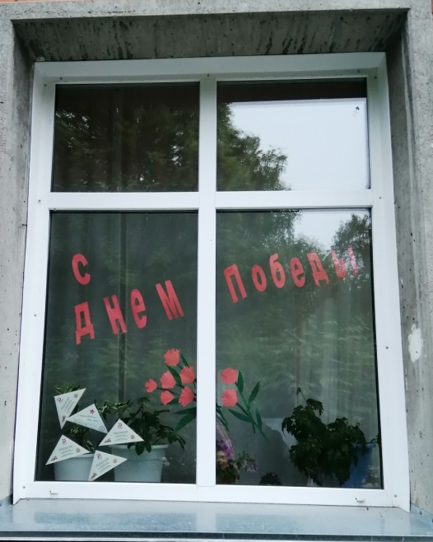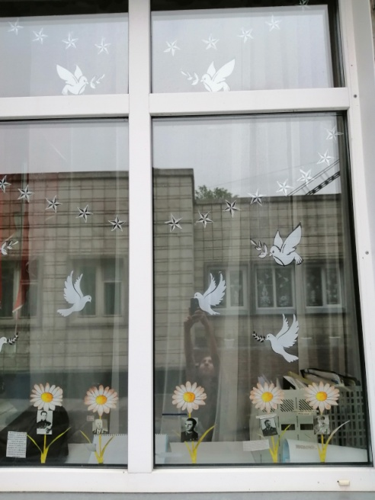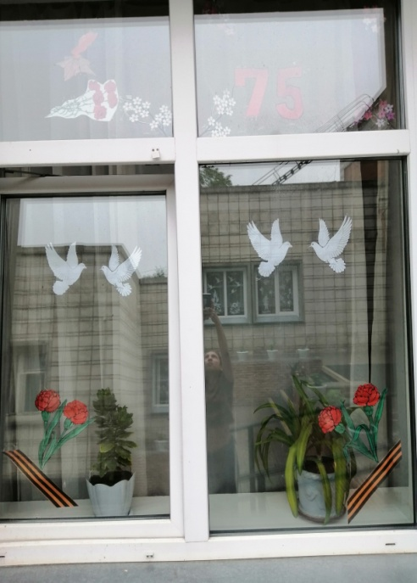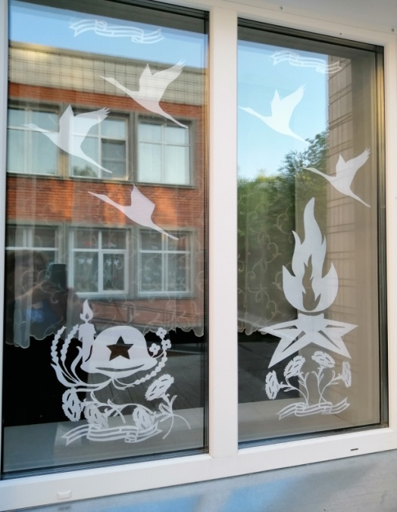

Поздравительные газеты для жителей поселка

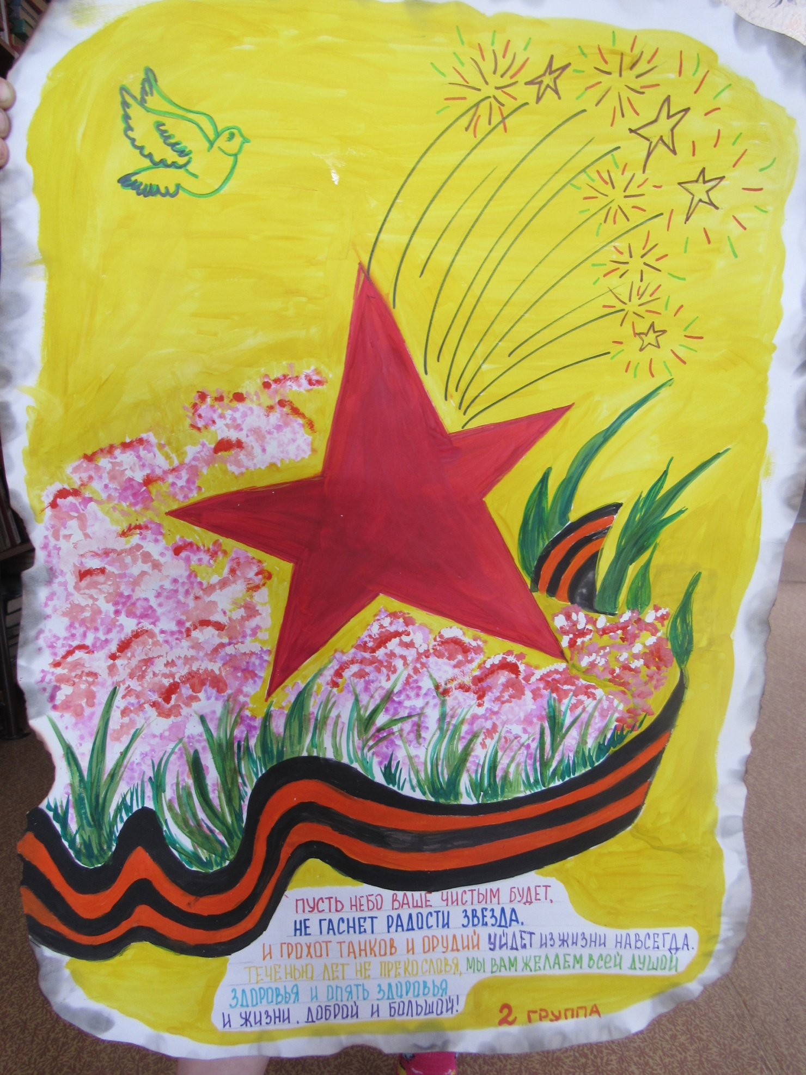
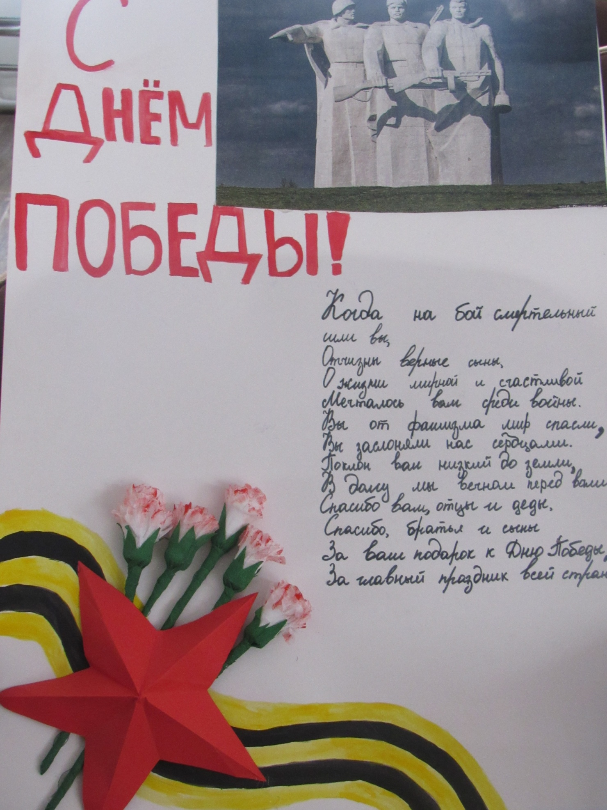

Поздравительные газеты для жителей поселка

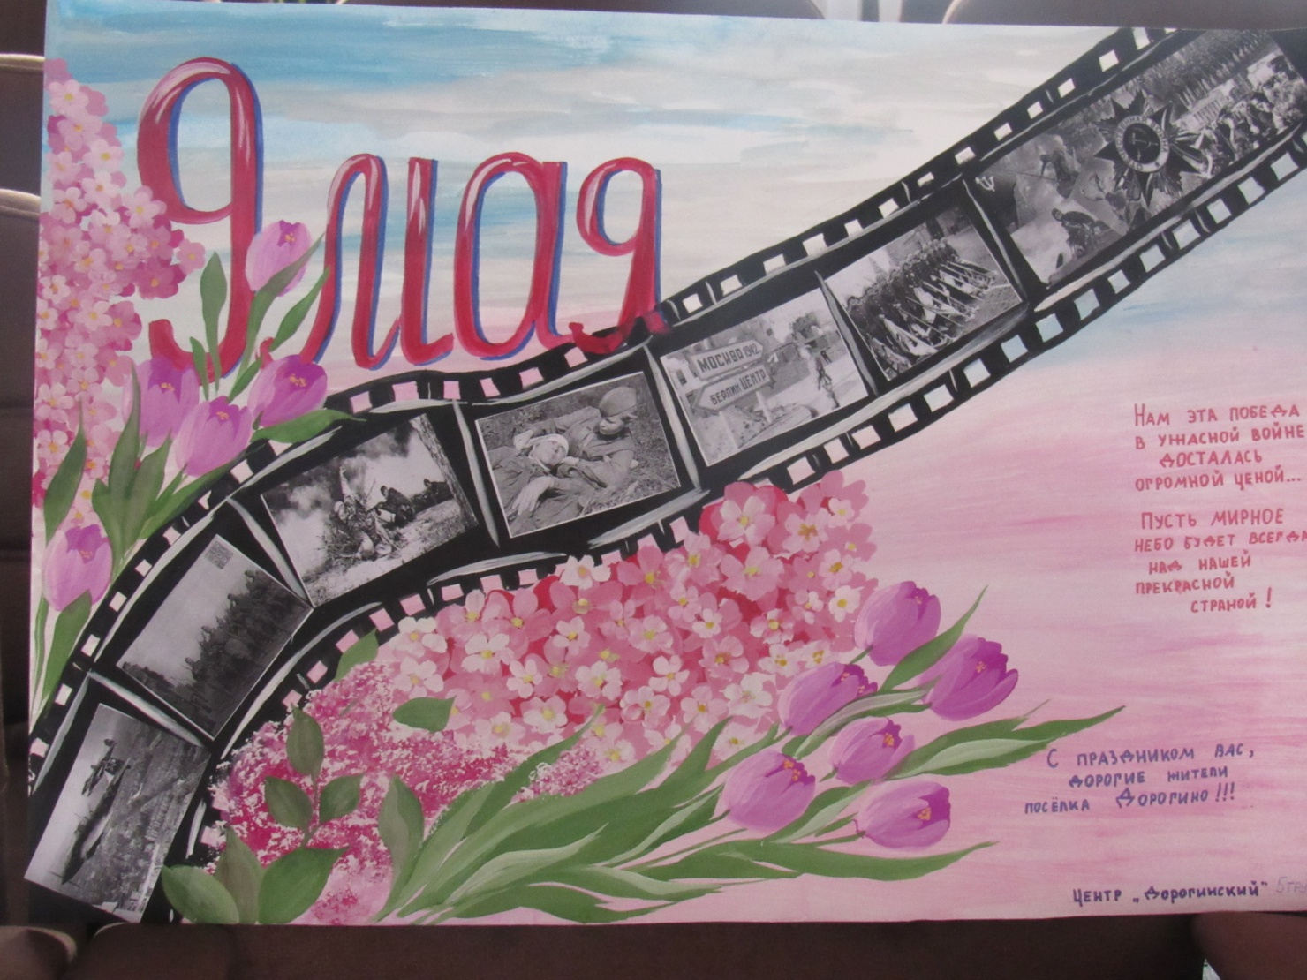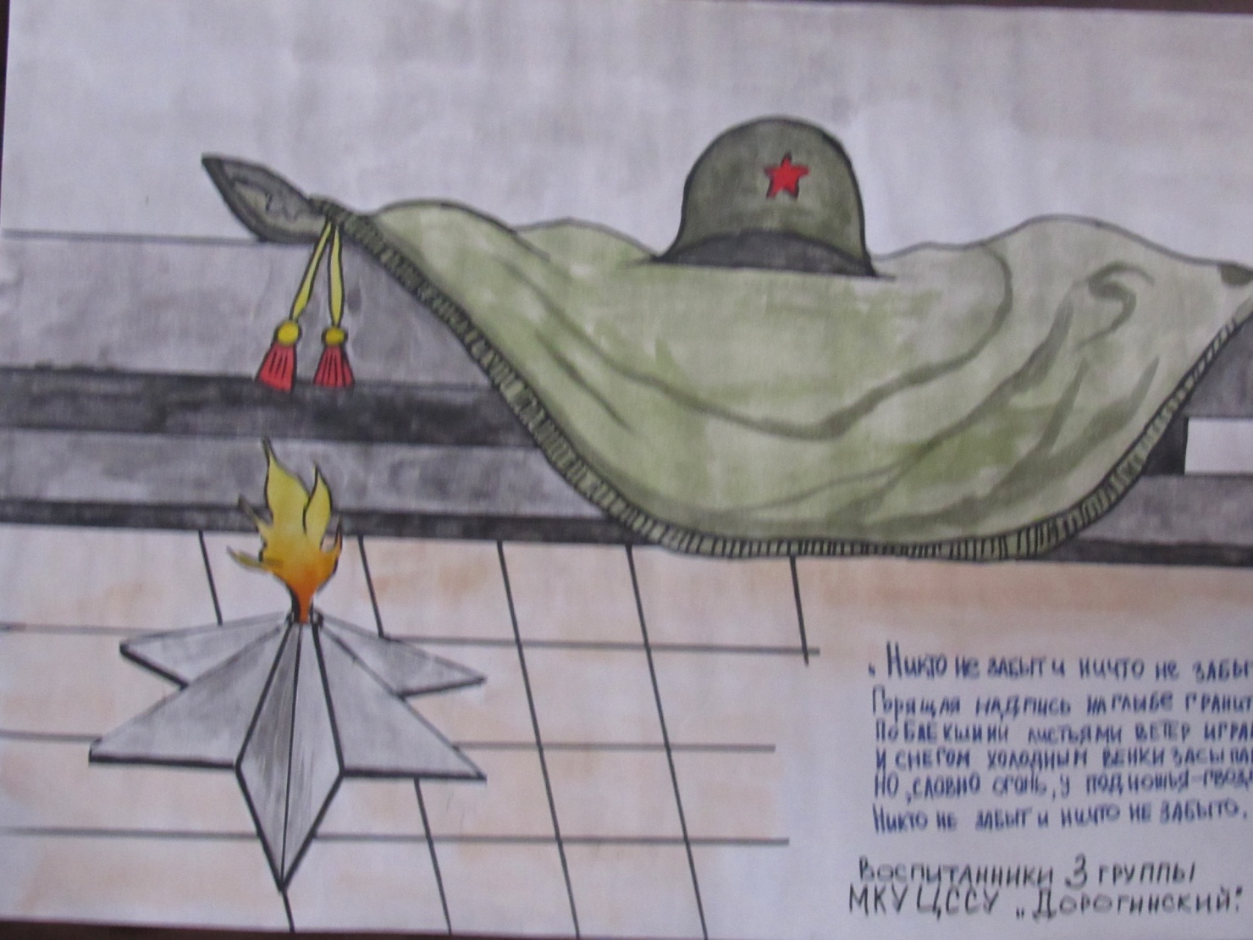

Поздравительные газеты для жителей поселка

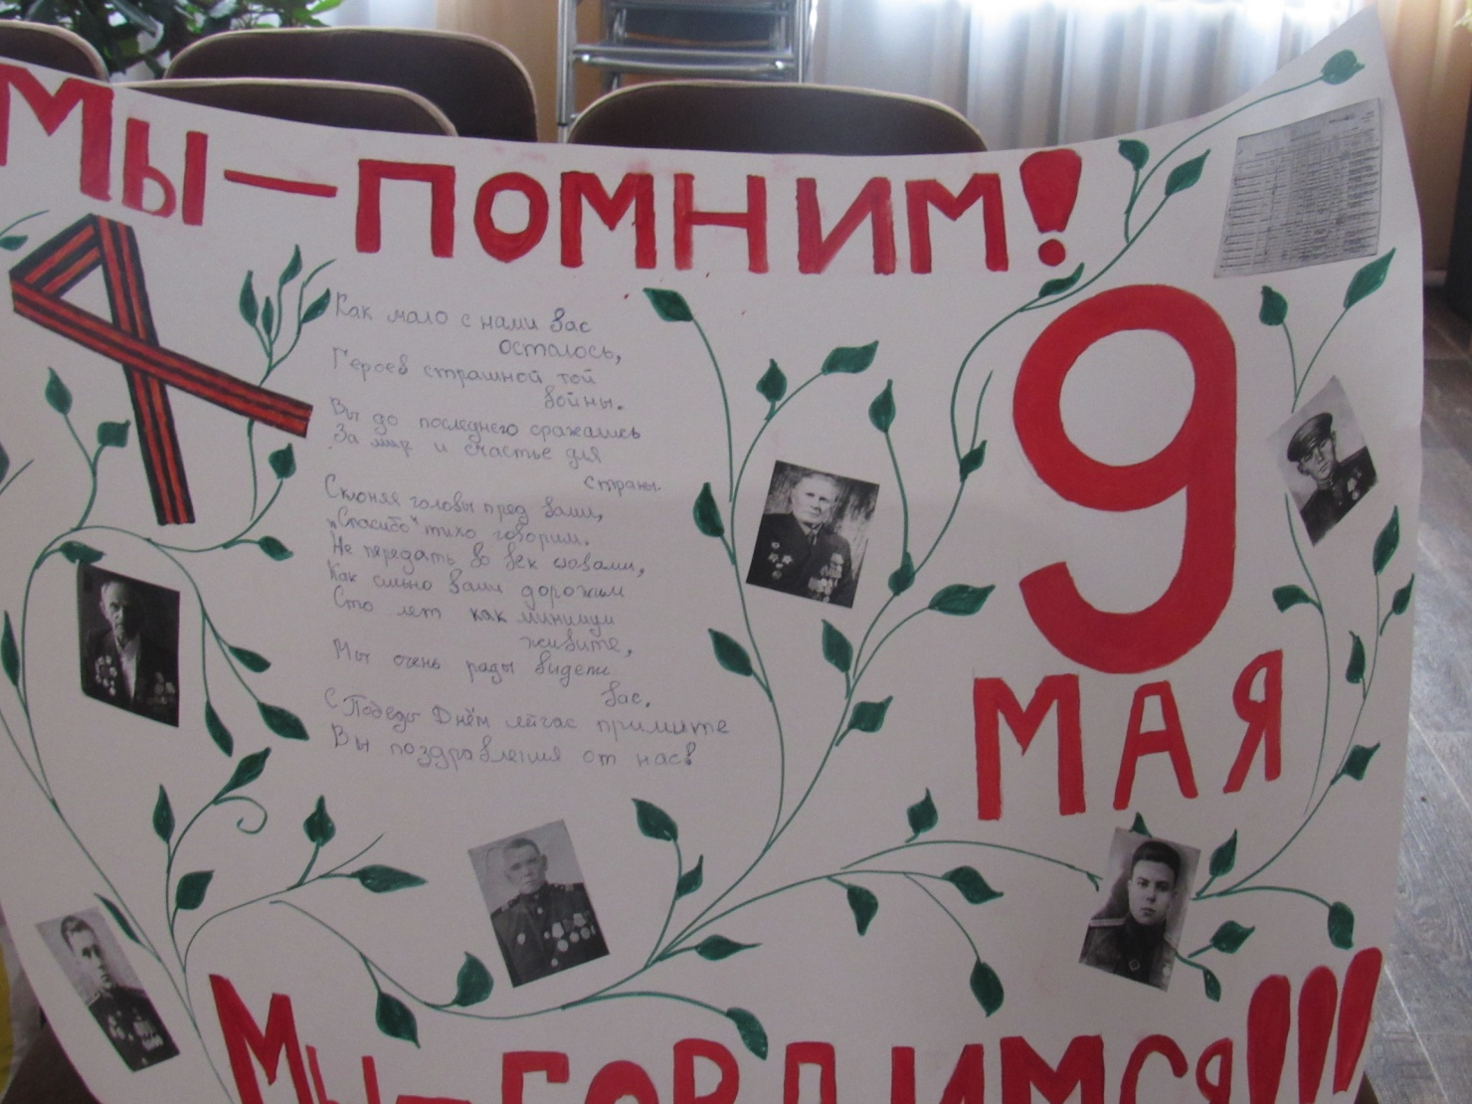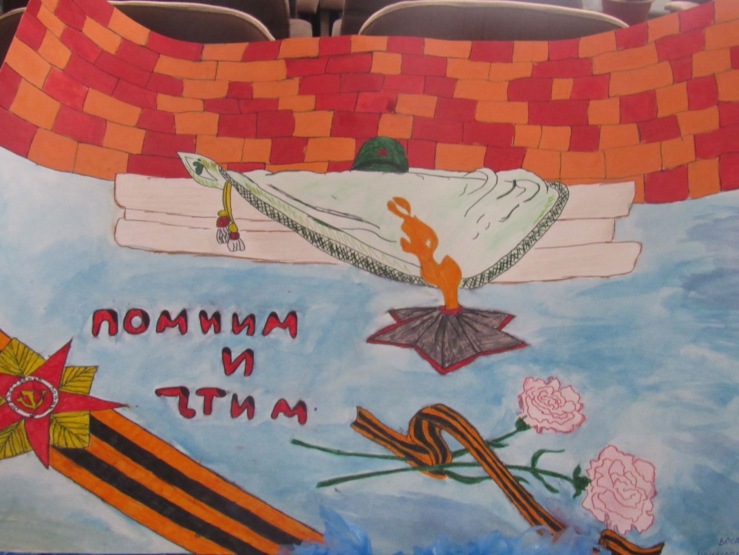

Аллея памяти к 75-летию
Победы в Великой Отечественной Войне
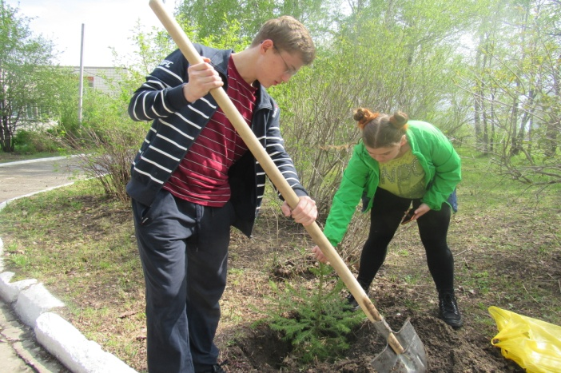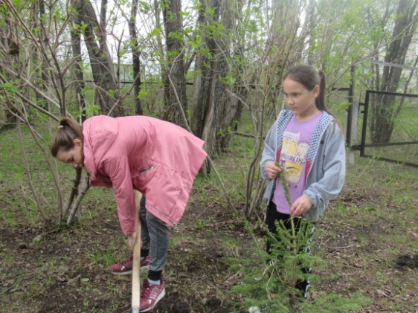

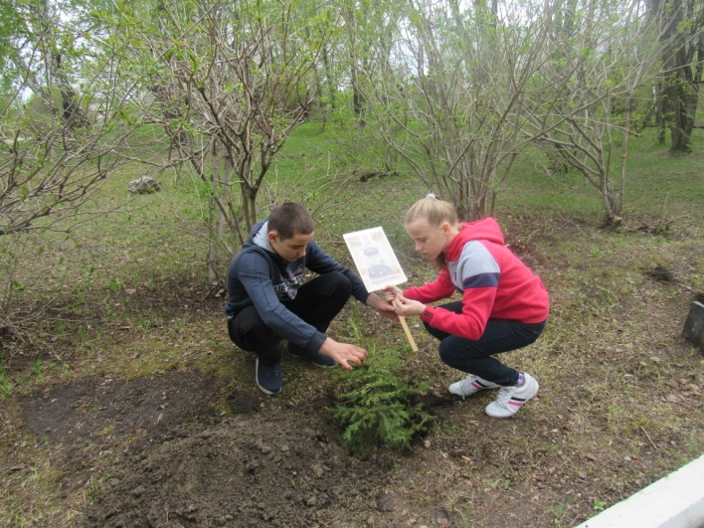

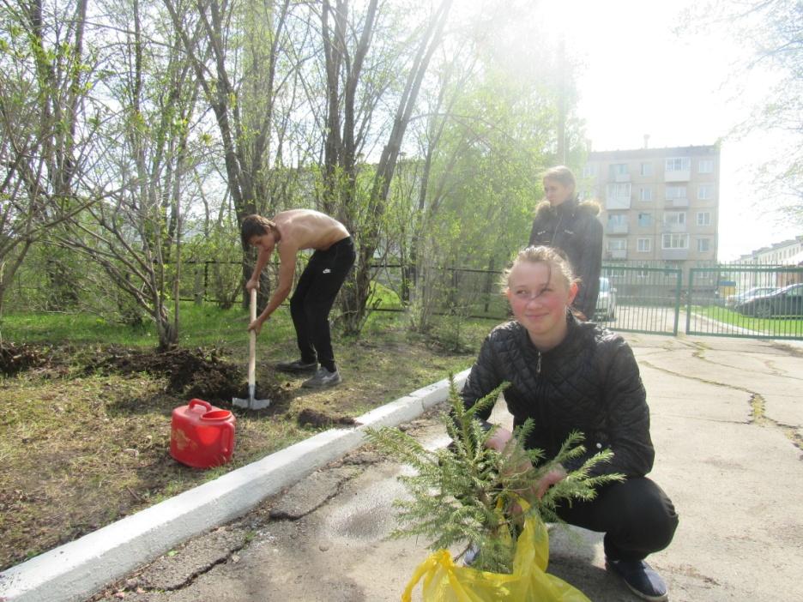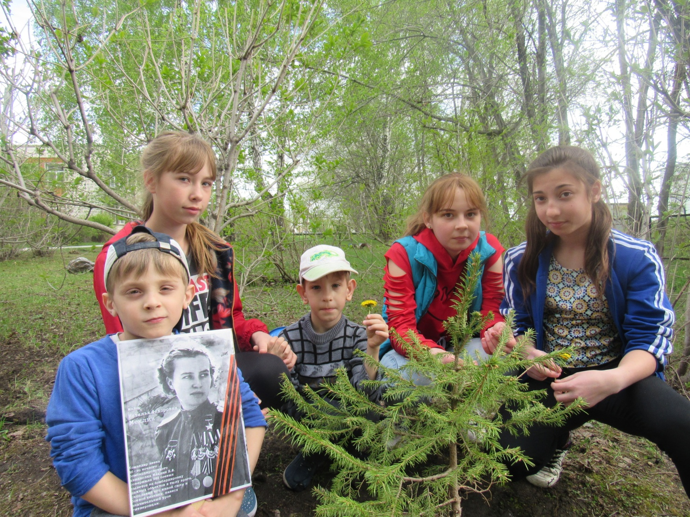

Макет «Есть такая профессия Родину защищать…»

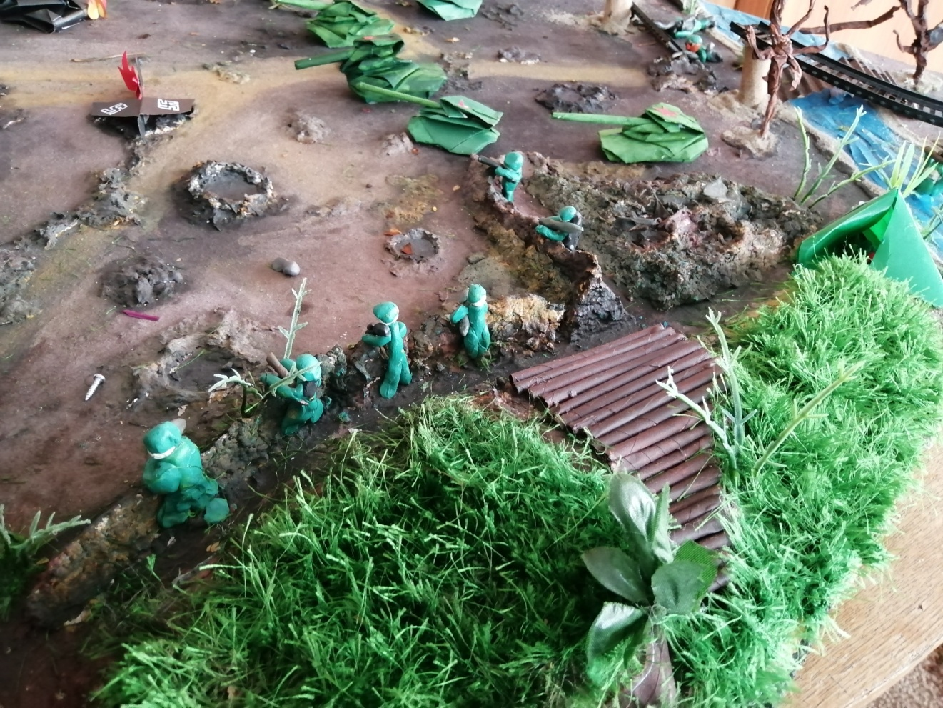

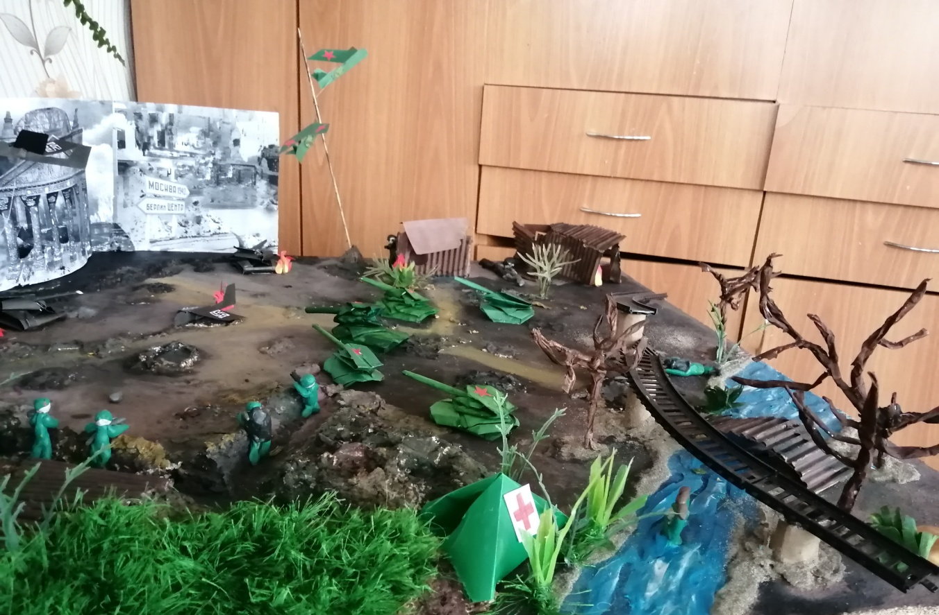

Помните!
Новая война начинается тогда,
когда вырастает поколение, забывшее о войне.

2020 год – особенный год. 75-лет со дня Победы советского народа над фашистскими захватчиками. И сколько бы времени не проходило, с тех военных лет, мы должны о них помнить, о них должны помнить наши внуки и правнуки.
Прошло много лет с той страшной войны, заросли окопы и воронки, поднялись из руин города и села, но память о том времени не уходит из сердца. И вот уже 75-летие Победы. Люди вновь и вновь возвращаются в памяти к тем далеким, исполненным тяжести и великого мужества военным годам. Память о войне волнует не только ветеранов, но и подрастающее поколение. Война и Победа - это факт нравственного подвига советских людей, принявших на себя главную тяжесть в борьбе с фашизмом, достойно и мужественно исполнивших свой священный долг
Праздник 9 Мая – великий праздник, наша национальная радость и гордость.
Этот год, год памяти и славы, призван еще и еще раз напомнить, нам, о том, что каждый из нас является наследником этой Великой Победы.
И задуматься о том, как мы храним и чем доказываем, что миллионы унесенных человеческих жизней не были напрасны. Оставим ли мы после себя эту память, нужную людям, России, миру.
Педагогический коллектив Центра «Дорогинский» уделяет большое внимание для формирования патриотической позиции своих воспитанников. Прививает уважительное отношение и интерес к своей истории. Педагоги стараются расширить и углубить знания молодого поколения о защитниках Отечества и героях войны.

Поклонимся Великим тем годам,
Тем славным командирам и бойцам,
И маршалам страны, и рядовым,
Поклонимся и мертвым и живым.
Всем тем, которых забывать нельзя,
Поклонимся, Поклонимся друзья!

